**江苏省高职院校教师国家级培训项目报名流程**

1. **登录师资培训管理系统：**[**http://202.113.245.38:8280/train/**](http://202.113.245.38:8280/train/)
2. **选择“学员注册”**

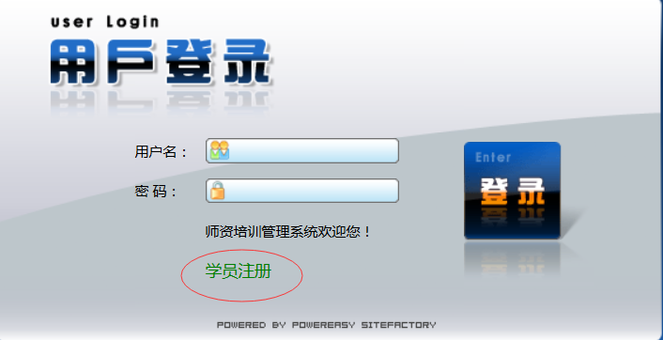

**图片1 学员注册**

1. **填写注册信息后，点“提交注册”**

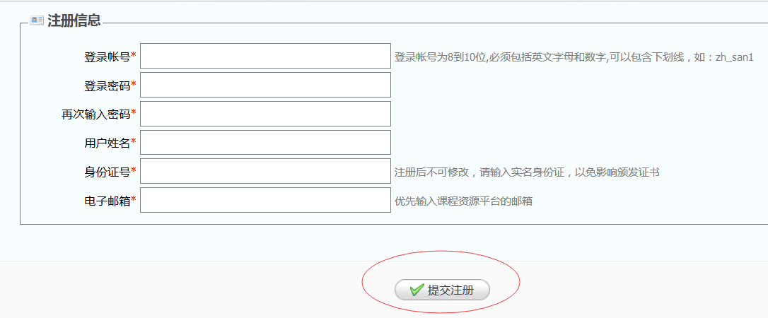

**图片2 注册信息**

1. **注册成功后，返回主页，登录，完善个人设置中的“基本信息” 、“教育信息”、“工作信息”、“资格证书”**

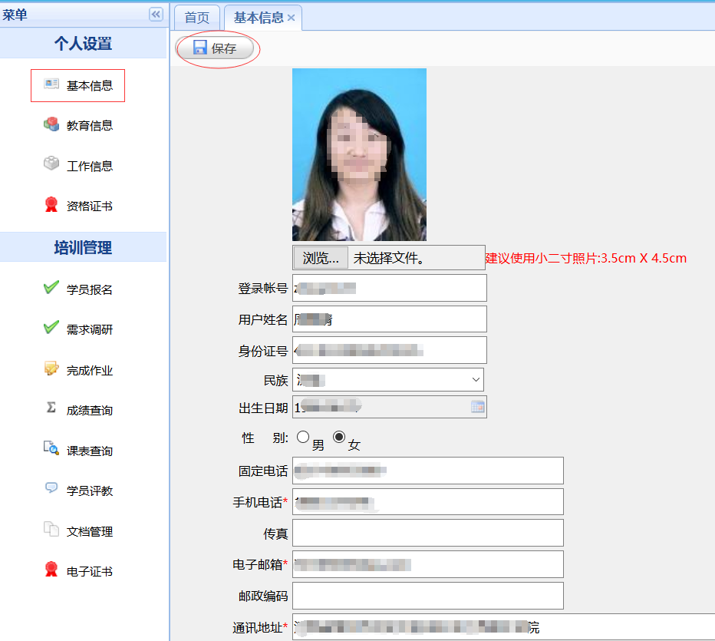

**图3 基本信息**

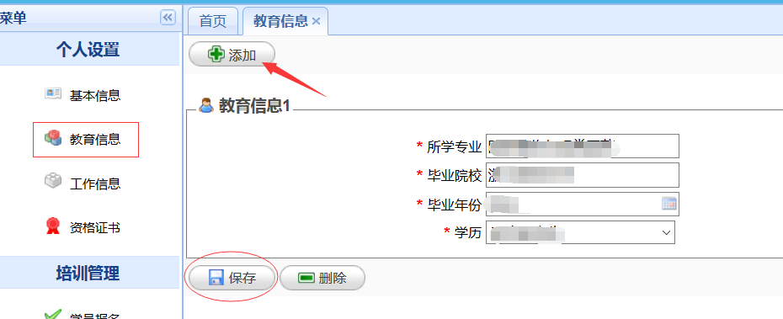

**图4 教育信息**

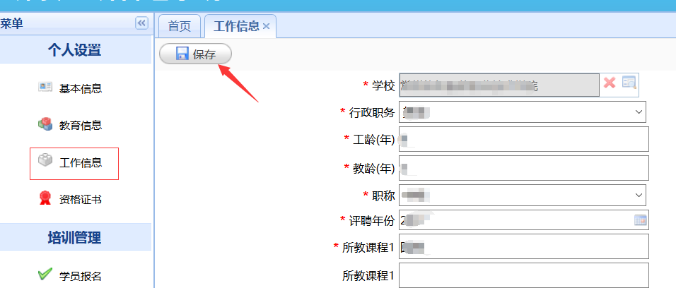

**图5 工作信息**

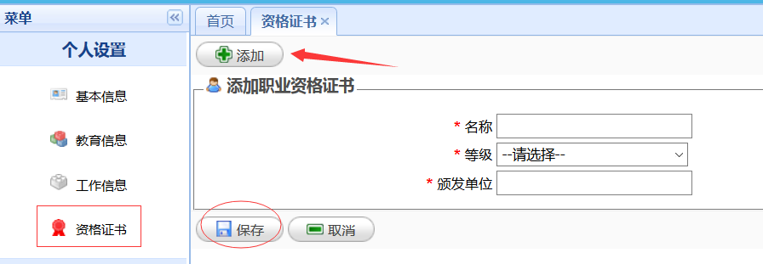

**图6 资格证书**

1. **点击右上角的当前项目，选择想要报名的项目名称**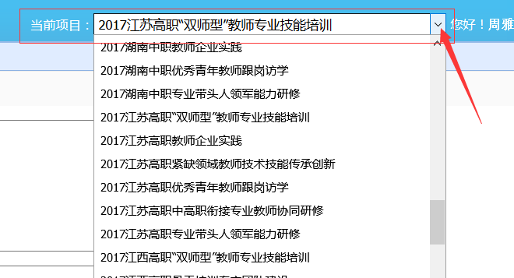

**图7 培训项目名称**

1. **点击培训管理中的“学员报名”，填写地区验证码（各项目验证码附后）、选择填报专业、选择报名班级**

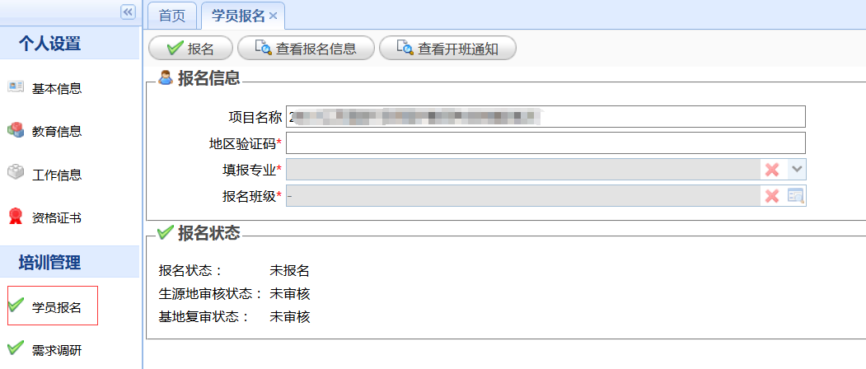

**图8 学员报名**

1. **点击报名班级下拉框，可查看所报班级的课程及开班通知，点“选择”，选中需报名的班级**

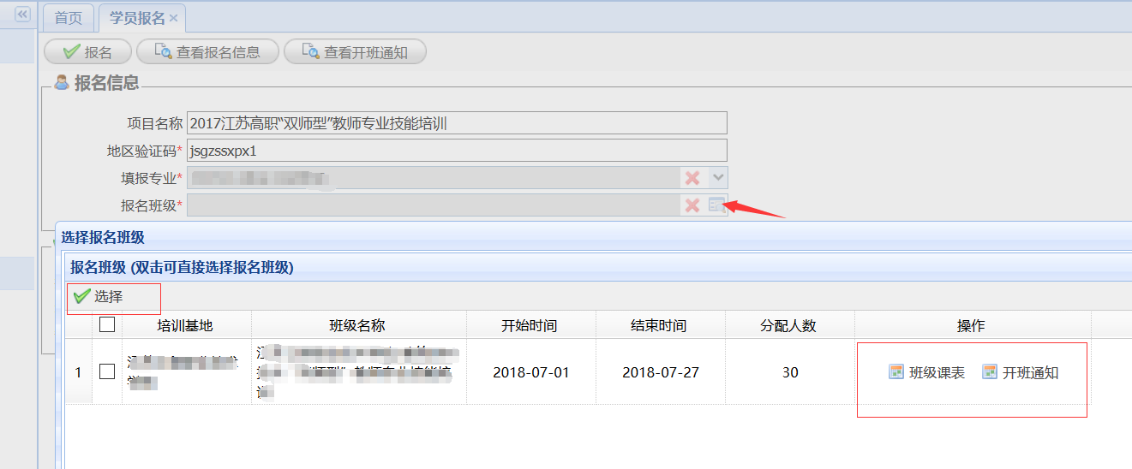

**图9 报名班级信息**

1. **完善报名信息后，点击“报名”**

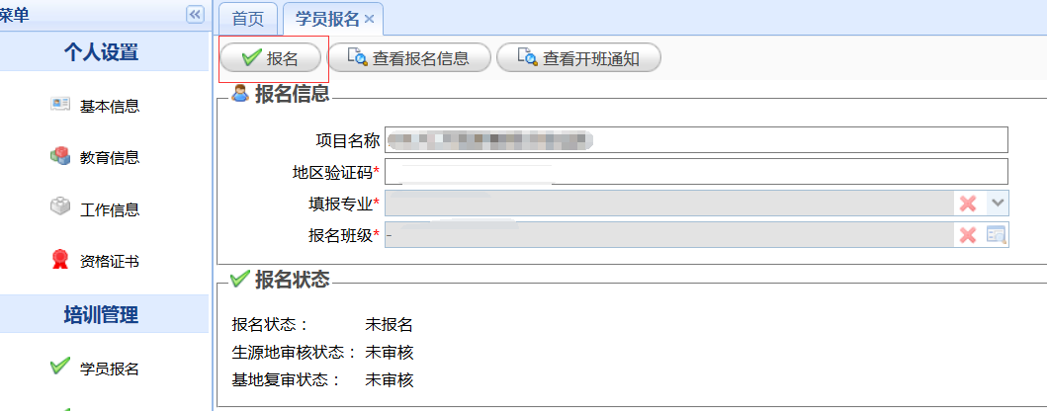

**图10 报名**

**9.查看报名信息及开班通知，并及时关注报名状态，生源地审核通过和基地审核通过后，报名成功。**

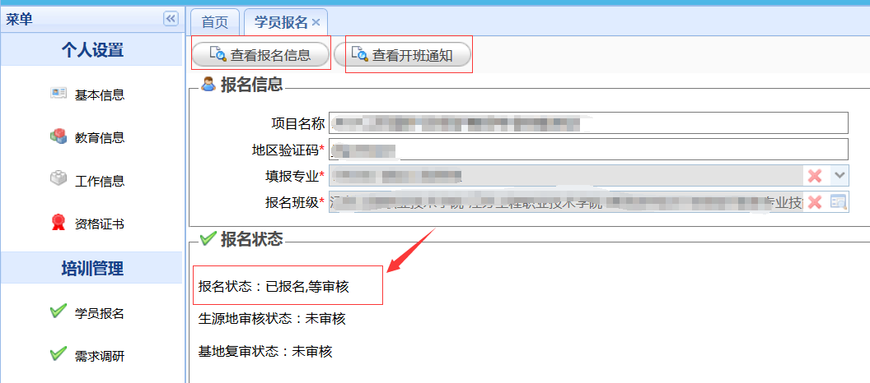

**图11 报名状态**

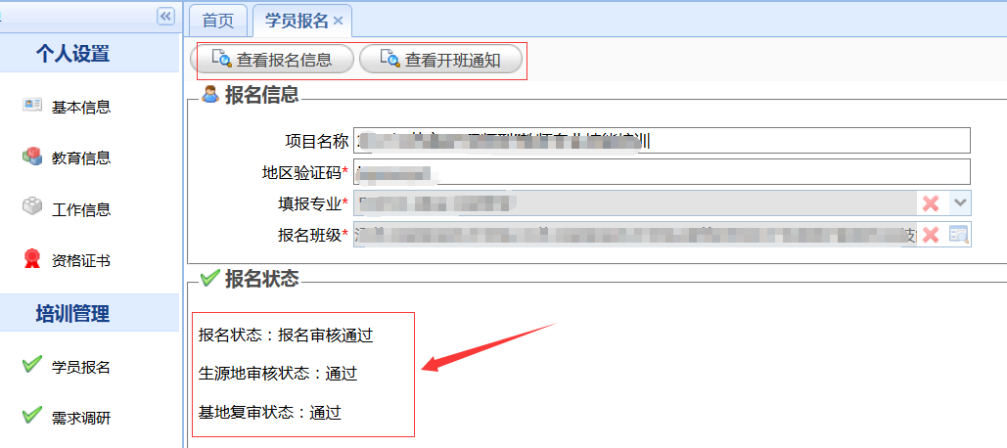**图12 报名成功**

附：各项目验证码

1. 江苏高职“双师型”培训：jsgzssxpx1
2. 江苏高职企业实践：jsgzqysjpx
3. 江苏高职紧缺领域技艺技能传承创新：jsgzcccxpx
4. 江苏高职青年教师跟岗访学：jsgzggfxpx
5. 江苏中高职领域衔接协同研修：jsgzxtyxpx
6. 江苏高职领军能力研修：jsgzljnlpx